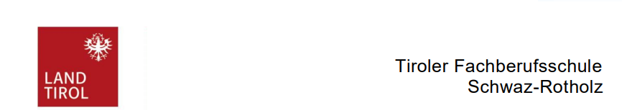6130 Schwaz, Johannes-Messner-Weg 6
Telefon +43 (0) 5242 62479
direktion@tfbs-schwaz.tsn.at
www.tfbs-schwaz.tsn.at

Materialliste

Für die Schule mitzubringen sind:
Schulbücher (Schüler:innen der 2. und 3. Klassen)
Kopiergeld € 10,00
Hausschuhe (leichte Schuhe mit heller, glatter Sohle)
Nummernschloss für Spind
Kugelschreiber
Farbige Fineliner
2 Leuchtstifte
Bleistifte und Radiergummi
3 Flipchartstifte (verschiedene Farben)
Ordner mit breitem Rücken
Trennblätter
kariertes Papier A4
30 cm Lineal
Klebstoff (Stick oder Flüssigkleber)
Taschenrechner

